Μοιράζουμε στους μαθητές τη φωτοτυπία.

ΕΠΑΓΓΕΛΜΑΤΑ | ΧΩΡΟΙ ΕΡΓΑΣΙΑΣ | ΑΝΤΙΚΕΙΜΕΝΑ
ν __σ ο κ __μ α | ν_ σ ο κ ο μ __ο | έ ν _σ_
_ _ κ ο δ ό μ ο ς | ο ι κ ο δ ο μ_ | τ_ _ β λ ο
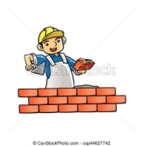 |  | 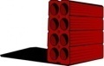
κ τ _ ν ο τ ρ ό φ _ς | φ _ ρ μ α | κ_ _β ά ς
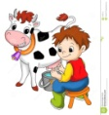 |  | 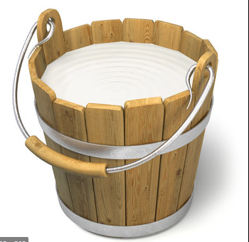
λ ογ_στής | λ ο γ ι σ τ ι κ ό γ ρ α φ_ _ο | σ τ _λ ό
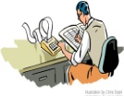
μ ά γ_ _ρ α ς | κ ο υ ζ _ ν α | κα_ _α ρ ό λα

Εξηγούμε ότι η πρώτη στήλη αναφέρεται στα επαγγέλματα, η δεύτερη στο χώρο όπου βρίσκεται κάθε επαγγελματίας και η τρίτη σχετίζεται με αντικείμενα που χρησιμοποιεί ο κάθε επαγγελματίας στην καθημερινότητά του.

Ζητάμε από τους μαθητές να συμπληρώσουν τα γράμματα που λείπουν από τις λέξεις.

Διορθώνουμε μαζί με τους μαθητές, διορθώνουμε τα λάθη και συζητούμε τις απορίες.

